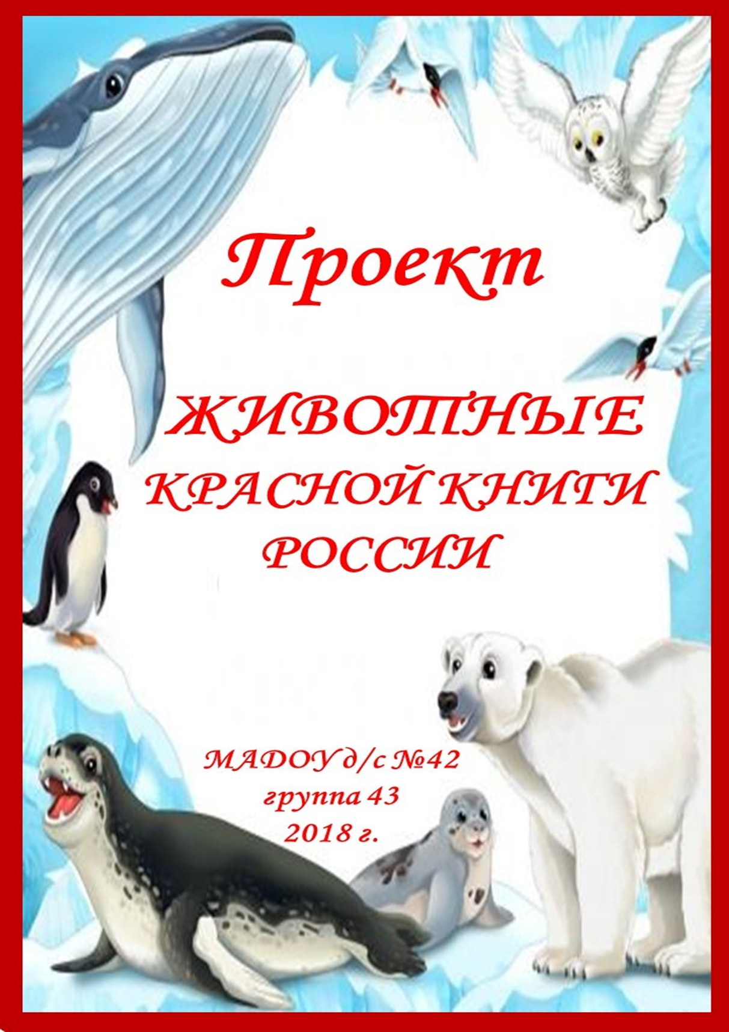
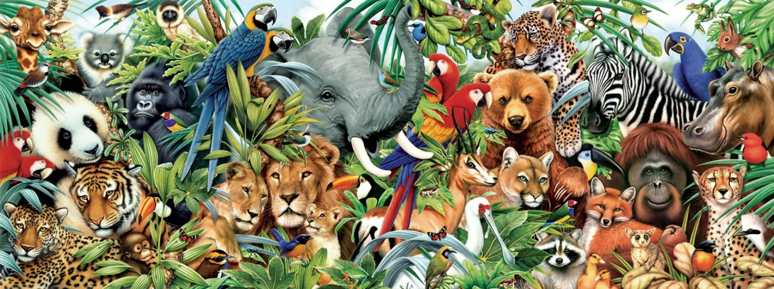
Информационная карта проекта
Тема: «Животные Красной книги России».
Автор и руководитель проекта: Каргашилова Е. И. (воспитатель МАДОУ «Детский сад № 42 «Светлячок» гор. окр. Чехов, Московская область).
Участники проекта: дети подготовительной к школе группы № 43 (от 6 до 7 лет), родители, воспитатели группы.
Тип проекта: средней продолжительности (2 месяца).
Вид проекта: практико-ориентированный, групповой, познавательный, исследовательский, творческий.
Интеграция с образовательными областями: «Социально-коммуникативное развитие», «Познавательное развитие», «Речевое развитие», «Художественно-эстетическое развитие», «Физическое развитие».
Проблема: недостаточный уровень знаний детей о животных, занесенных в Красную книгу, о Красной книге.
Актуальность: в современных условиях, когда сфера воспитательного воздействия значительно расширяется, проблема экологического воспитания дошкольников приобретает особую значимость и актуальность. С дошкольного возраста необходимо воспитывать у детей бережное отношение к животным, желание защитить их.
Цель: обратить внимание детей на проблему исчезновения некоторых животных России. Познакомить детей с Красной книгой. Показать, где и как существуют животные. Дать детям элементарные представления, как человек может помочь животным. О том, что люди, плохо зная природу, погубили много животных. Формировать у дошкольников экологическую культуру, побудить их быть активными защитниками природы. Учить детей работать с дополнительными материалами.

Задачи: формировать у детей первичные представления о Красной книге.
Сформировать знания детей о редких и исчезающих видах животных России и о мерах, необходимых для их сохранения на основе материала, доступного их пониманию, пополнять и активизировать словарный запас.
Развивать поисковую деятельность детей, познавательно-речевую активность, связную речь, любознательность. Научить детей передавать знания, полученные во время поисковой деятельности товарищам, путём составления рассказов о животных, об интересных фактах из их жизни. Помочь детям запомнить правила поведения в природе.
Развивать умение обобщать, делать выводы.
Расширять знания детей о заповедниках и о фондах поддержки выживания редких видов животных нашей страны.
Воспитывать доброе, милосердное, ответственное, бережное отношение к природе и её обитателям, чувство доброты и сострадания ко всему живому.
Развивать творческие способности детей, воображение, эстетический вкус через художественное творчество.
Привлечь родителей в совместную деятельность с детьми.

Ожидаемые результаты проекта:
Повышение качества образовательного процесса.
Дети имеют представление о «Красной книге».
Дети расширили и обогатили свои знания о жизни животных, занесенных в «Красную книгу России».
У детей сформированы основы экологической воспитанности, появилось желание еще больше узнать об исчезающих видах растений и животных нашего края.
Дети проявляют интерес и уважительное отношение к окружающей среде, стали бережнее относиться к природе своего края.
Развитие критического и творческого мышления детей.
Результативный «тройственный союз» - педагог-родитель-ребенок. Чувство сопричастности и удовлетворения от успехов ребенка.
Повышение компетентности педагогов и обогащение педагогического опыта.

Формы реализации проекта:
• оснащение предметно-пространственной среды;
• занятия;
• беседы;
• работа с родителями;
• игровые технологии;
• творческая деятельность;
• презентация проекта.
Продукт проектной деятельности:
- Создание Красной книги “Животные России”.
- Выставка рисунков и плакатов “Берегите планету», «Правила поведения в природе», «Земля наш дом», творческие коллажи о животных.
- Подготовка и проведение итогового комплексно-тематического мероприятия с участием родителей «Они нуждаются в нашей защите».
- Картотека с фотографиями и презентациями животных.
- Картотека опытов по экологии для дошкольников.
- Картотека игр по экологии для детей старшего дошкольного возраста.
- Стенды: «Экологическое воспитание дошкольников», «День Земли».

Этапы реализации проекта

I этап. Организационный (подготовительный):
Изучение и подбор программно- методического материала по направлению работы.
Констатирующее диагностическое исследование по модифицированному варианту методики диагностики экологической воспитанности В.Г. Фокиной и О.М. Газиной.
Совершенствование развивающей среды, создание картотек игр, опытов и экспериментов.
Обновление и дополнение в уголке чтения познавательно - художественной литературы: это детские энциклопедии, журналы о диких животных, иллюстрации, мини-игры, пазлы, дидактические игры: «Зоологическое лото», «Найди пару», «Родина животных», «Зверята», «Хорошие знакомые» и др.
Погружение в проблему: показ презентации «Главная книга природы».
Цель: знакомство с Красной книгой, как государственным документом и её значением.
Раскрашивание раскрасок «Животное из Красной книги России».
Рисование по замыслу на тему: «Моё любимое животное».
Оформление информации в родительский уголок на темы: «Экологическое воспитание дошкольников», «День Земли».
Беседы с родителями о необходимости посещения зоопарка, природных заповедников и др.

II этап. Практический «Мы исследователи»
Проведение бесед на темы: «По страницам Красной книги – редкие животные», «Заповедники России», «Зоопарк», «Зубровник – дом для зубров».
Проведение непосредственно образовательной деятельности по теме проекта:
- «Для чего нужна Красная книга?»
- «Что такое заповедник?»
- «Путешествие по планете Земля»
- Лепка на темы: «Мы любим природу», «Животное из Красной книги».
Игровая деятельность:
- Дидактические игры «Напоминающие знаки», “Найди своё животное”.
- Сюжетно-ролевые игры: «Мы в зоопарке», «Фотоохота в лесу».
- Игра-задание «Подбери клюв».
- Экологическая игра «Благодарение».
- Подвижные игры «Что я за зверь?», «Хитрая лиса», «Летает, плавает, бегает», «Воздух, земля, вода».
Чтение художественной литературы: Б. Заходер «Что случилось с рекой»; сказка В. Бианки «Сова», Е. Чарушин «Заяц», «Лиса», «Волк», стихотворение П. Воронько «Липка», К. Бальмонта «За грибами», Я. Акима «Земля».
Прослушивание песен «Земля-наш общий дом» музыка Н. Б. Караваевой; «Разноцветная планета» музыка А. Орлова; «Красная книга» музыка О. Газманов.
Наблюдения и исследовательская деятельность на прогулке.
Подготовка детьми с родителями небольшого сообщения о животном Красной книги России в рамках проекта.
Семейные экскурсии в Московский зоопарк и Подмосковные заповедники.
Участие в акциях: «Принеси книгу о природе», «Береги природу» (изучение правил поведения в природе с целью сохранения её богатств; создание экологических знаков).
Художественно-продуктивная деятельность: создание животных Красной книги в нетрадиционных техниках художественного творчества.
Создание Красной книги группы «Животные России».

III этап. Заключительный (результат проекта)
Выставка рисунков «Мое любимое животное из Красной книги».
Выставка рисунков и плакатов «Защитим природу вместе».
Фотовыставка семейных путешествий в Московский зоопарк и Подмосковные заповедники.
Просматривание презентации «Наша Красная книга».
Контрольный мониторинг экологической воспитанности.
Подготовка и проведение итогового комплексно-тематического мероприятия с участием родителей «Они нуждаются в нашей защите».

Работа с родителями:
Проект предполагает активное взаимодействие с родителями. Это и подготовка материала о выбранных животных, просмотр видеоматериалов и познавательных программ о животных на детских каналах, подбор и чтение экологической литературы, участие в акциях и мероприятиях проекта, совместные с детьми экскурсии в Московский зоопарк и Подмосковные заповедники, участие в диагностическом исследовании.
Участие родителей в проектной деятельности позволяет повысить психолого-педагогическую компетентность родителей в вопросах детско-родительских отношений и культуру межличностного взаимодействия детей в группе.

